CONTEO FISICO
Inventario

Realizado por
Área de soporte y servicio al cliente

TABLA DE CONTENIDO
OBJETIVOS 2
ALCANCE 2
1. ¿CÓMO GENERAR EL INFORME PARA REALIZAR EL CONTEO FÍSICO? 2
2. ¿CÓMO REALIZAR EL CONTEO? 3
3. ¿COMO REALIZAR EL CONTEO DESDE EXCEL? 7
4. ¿COMO REALIZAR EL AJUSTE? 9
5. TABLA DE CONTROL DE VERSIONES 13

OBJETIVOS
Realizar el conteo físico para comparar el saldo del sistema con el saldo real.

ALCANCE
Esta guía muestra la forma de realizar un conteo físico en el sistema, como ingresarlo al sistema y cómo realizar los ajustes correspondientes.

¿CÓMO GENERAR EL INFORME PARA REALIZAR EL CONTEO FÍSICO?
El informe de saldos de inventario para conteo físico sirve para generar los listados de los artículos para que las personas encargadas anoten las cantidades contadas y cuenta con dos columnas para confirmar la cantidad contada, este informe lo encontramos por informes/inventario /saldos de inventario/saldos de inventario, se selecciona la opción conteo físico y genera el reporte. Ver figura 1.
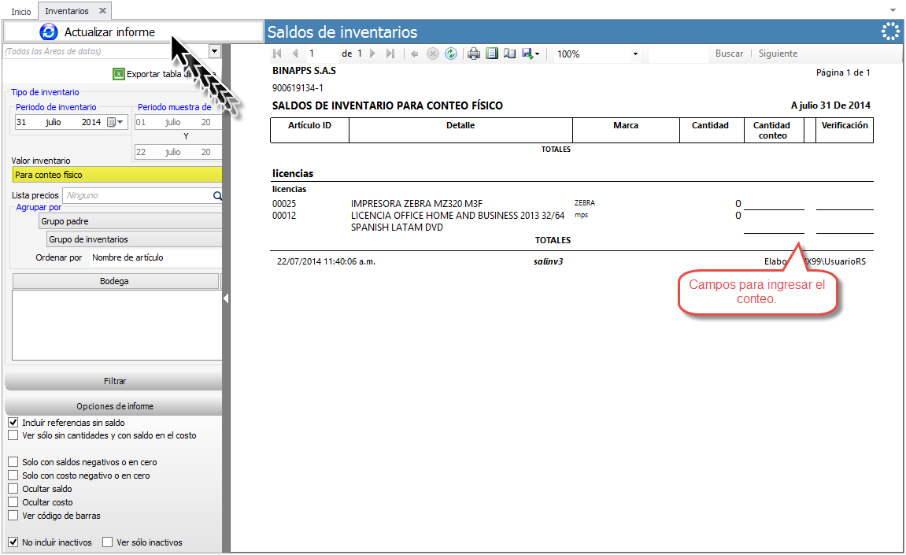
Figura 1.

¿CÓMO REALIZAR EL CONTEO?
Para poder realizar el conteo físico del inventario se dirige al menú Procesos/Inventario/Conteo físico. Ver figura 2.
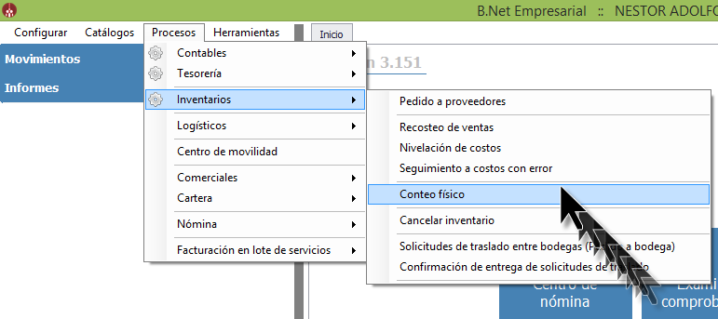
Figura 2.

En esta ventana se pueden crear grupos de inventarios para tener una mejor organización de los conteos realizados, eso se realiza en la opción Grupos/Grupos de conteo. Ver figura 3.
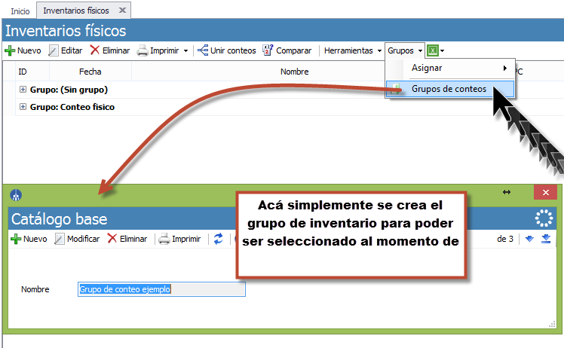 Figura 3.

Para crear el conteo físico se hace clic en Nuevo, se selecciona el grupo de inventario, se coloca la fecha del conteo físico, se asigna el nombre y se selecciona la bodega del conteo. Ver figura 4 y 5.
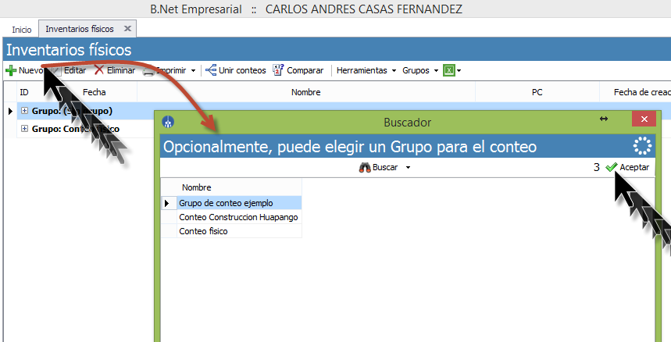
Figura 4.

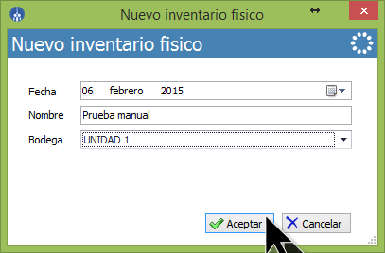
Figura 5.

Despues de esto el sistema crea un formulario con el nombre asignado anterior mente, se selecciona y se hace click en editar. Ver figura 6.

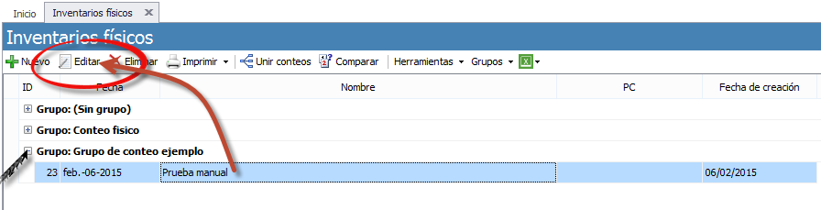
Figura 6.

Después de esto se abre el formulario para agregar los artículos poder realizar el conteo físico. Se pueden agregar varios artículos utilizan Agregar desde, hay se selecciona una de las opciones disponibles y se hace click en Aceptar, por ejemplo si se selecciona una de las líneas que tiene creada la empresa, se agregaran todos los artículos pertenecientes a dicha línea y así con cada una de las opciones. Ver figura 7.
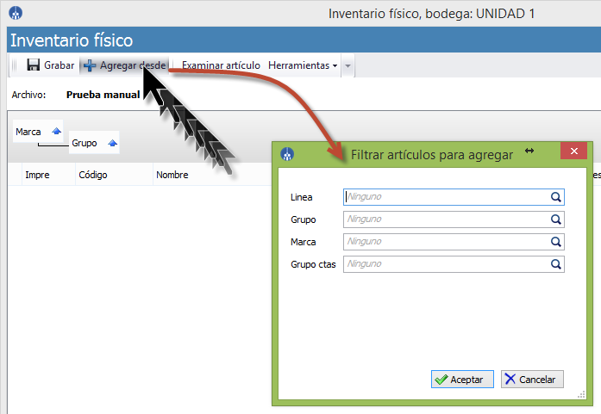
Figura 7.

Después de agregar los artículos, se digitan las cantidades contadas de cada uno de los artículos y se graba la información ingresada. Ver figura 8.
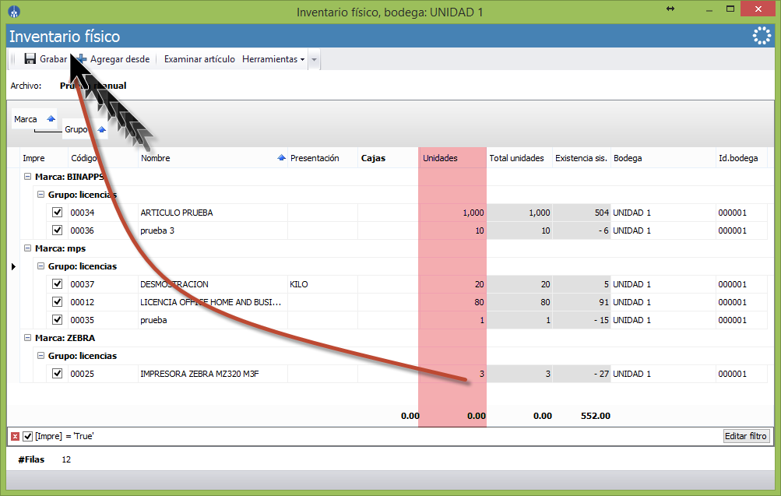
Figura 8.

¿COMO REALIZAR EL CONTEO DESDE EXCEL?
El conteo físico también se puede realizar desde Excel, crea el conteo como se mostró anteriormente, se exporta el formato para llenar, se llena la información como lo solicita el archivo y se importa la información. Ver figura 9, 10 y 11.
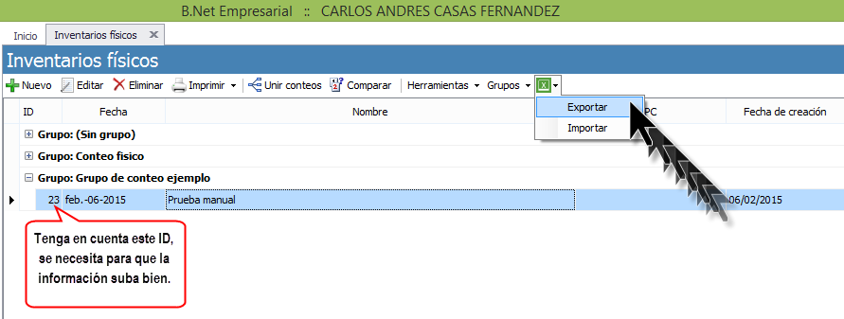
Figura 9.
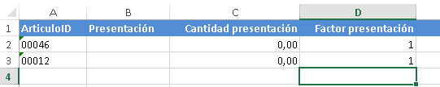
Figura 10.

Columna A: Es el código o referencia del artículo que se contó, tiene que ser igual a la que está en el catálogo de artículos y no debe tener espacios, es tipo texto.
Columna C: Se ingresa la cantidad contada de la referencia, es tipo número.
Columna D: Es le factor de las cantidades contadas, es decir, si conto unidades el factor debe ser “1” pero si conto cajas y las cajas traen 12 unidades el factor debe ser “12”.
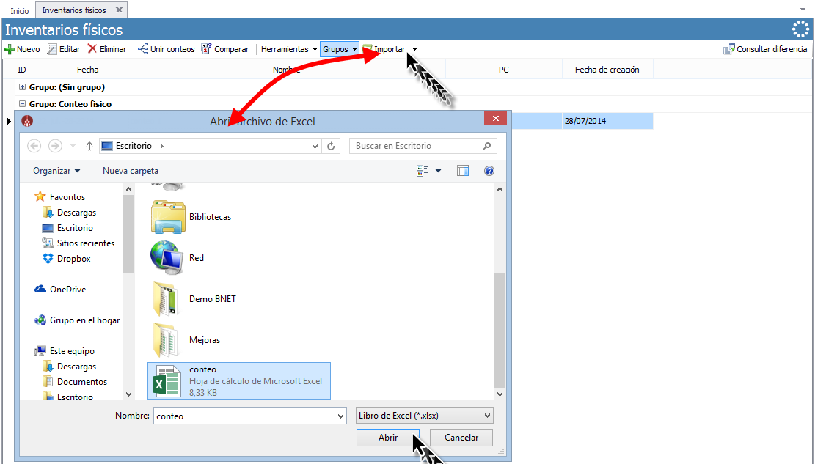
Figura 11.

Nota: cuando el archivo es subido desde Excel es necesario modificar el conteo y utilizar el botón Poner existencias de bodega, grabar la información para poder realizar el ajuste. Ver figura 12.

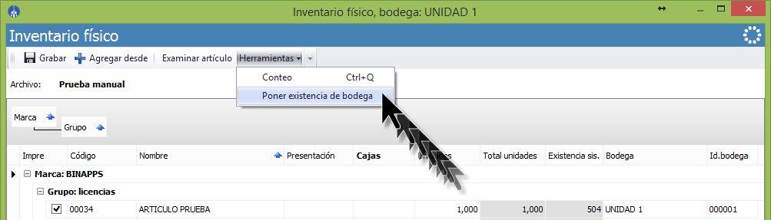
Figura 12.

¿COMO REALIZAR EL AJUSTE?
Una vez grabe la información, se selecciona el conteo físico y se hace clic en consultar diferencias. Ver figura 13.
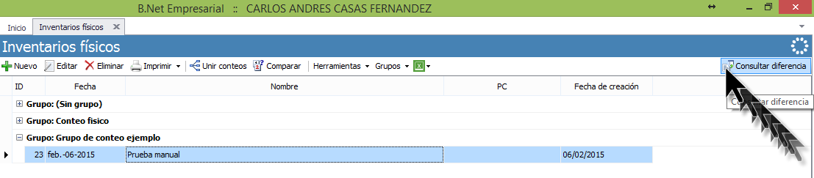
Figura 13.
Se abre una ventana que va a permitir hacer los ajustes a las diferencias en el conteo físico del inventario, primero se verifica la fecha y se consulta la información. Ver figura 14.
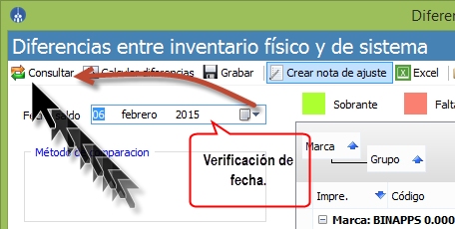
Figura 14.

Con la operación anterior se cargan los datos del conteo, ya con los datos cargados se calculan las diferencias con el botón Calcular diferencias. Ver figura 15
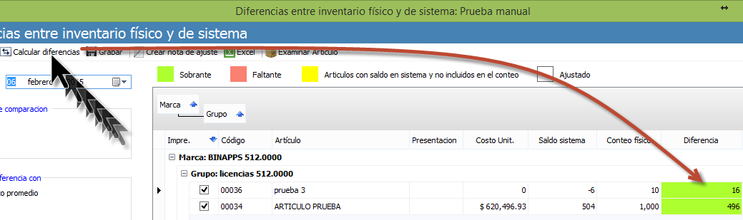
Figura 15.

Una vez que ya se tiene la diferencia, se procede a realizar la nota de ajuste haciendo click en el botón Crear nota de ajuste. Ver figura 16.
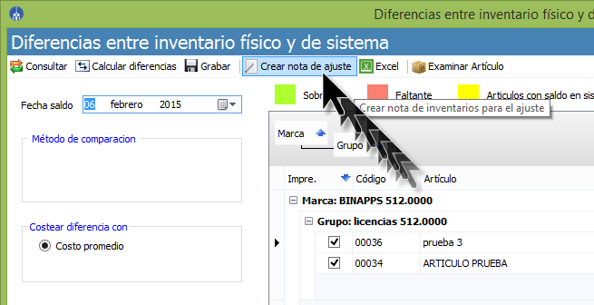
Figura 16.

El sistema por seguridad pregunta que si está seguro de realizar el proceso. Ver figura 17.

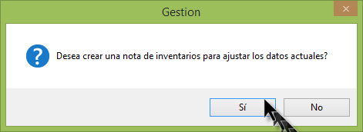
Figura 17.

Se hace clic en sí, se selecciona el comprobante donde se va a realizar el ajuste. Ver figura 18.
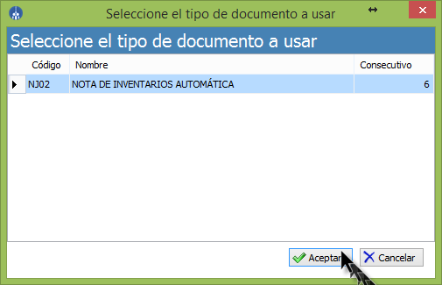
Figura 18.
El sistema saca un mensaje indicando que el comprobante ya fue creado pero q esta sin imputación contable, se hace clic en aceptar. Ver figura 19.
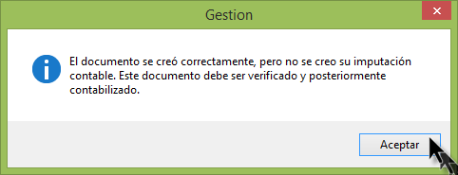
Figura 19.

Después de hacer clic en aceptar, se debe cerrar del formulario, para ir al examinador de comprobantes buscar el comprobante donde se realizó el ajuste y contabilizarlo ya que el comprobante queda sin imputación contable. Ver figura 20 y 21.
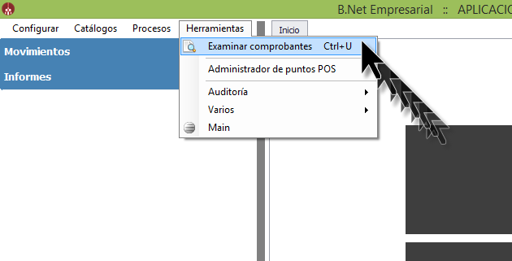
Figura 20.

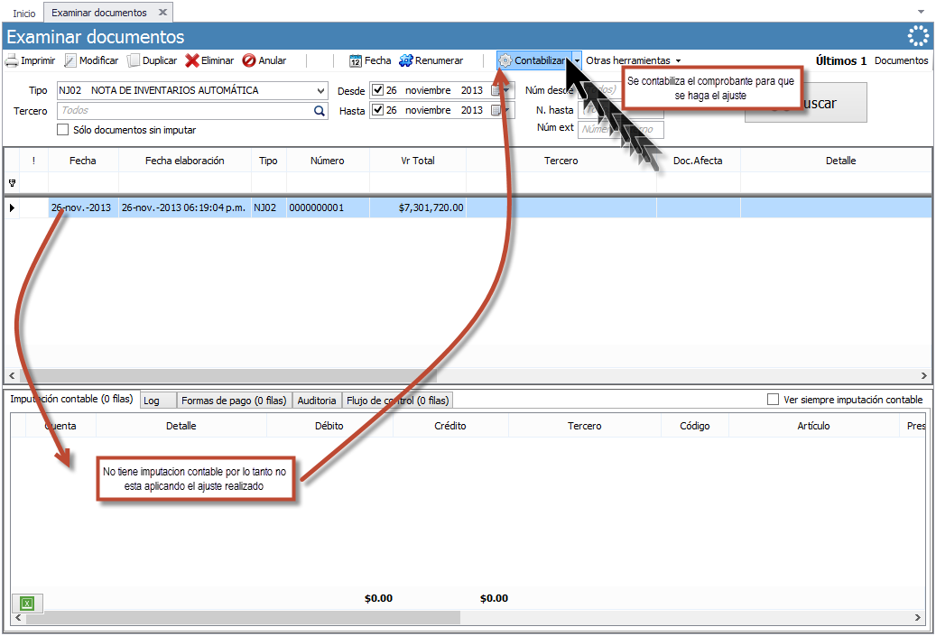
Figura 21.

Una vez realizado ese proceso el sistema genera la imputación contable del comprobante y el inventario se ajusta a lo contado.
NOTA: Este proceso es preferible realizarlo a final de mes y cuando ningún usuario este realizando el proceso de facturación o cualquier proceso que afecte el inventario.

TABLA DE CONTROL DE VERSIONES
- TABLA CONTROL DE ACTUALIZACIONES
VERSIÓN | FECHA | DESCRIPCIÓN DE LA MODIFICACIÓN
 | mes-día-año

ELABORADO POR |  |  | REVISADO POR |  |  | APROBADO POR
Nombre |  |  | Nombre |  |  | Nombre
Área |  |  | Área |  |  | Área

